Открытый чемпионат и первенство Иркутского района по спортивному ориентированию Региональный этап Спартакиады обучающихся России
по спортивному ориентированию на лыжах
Информационный бюллетень
- Место и время проведения
23-24 декабря 2023 г. - Иркутский район, пос. Молодежный, ул. Спортивная 1 (лыжная база ИрГАУ).
- Главная судейская коллегия
Главный судья: Якимчик Елена Станиславовна , СС1К, г. Иркутск, тел. 8-924-707-7937.
Главный секретарь: Павлов Андрей Николаевич, ССВК, г. Иркутск, тел. 8-914-904-40-99.
Зам. главного судьи по СТО: Михалев Семен Олегович, СС2К, г. Иркутск, тел. 8-950-0887949.
- Программа соревнований
Возможны незначительные изменения.
Дата | Программа
23 декабря суббота | до 11:30 - заезд, размещение участников соревнований лыжная база ИрГАУ;  9:00-11:30 - комиссия по допуску;  12:00 - церемония открытия мероприятия;  13.00 - старт на дистанции лыжная гонка-классика
24 декабря воскресенье | 09.00-11.30 - работа секретариата на месте лыжной базе ИрГАУ;  12:00 - старт на дистанции лыжная гонка - лонг - общий старт;  15:30 - награждение, по результатам соревнований, церемония закрытия соревнований;  16:00 - отъезд участников
4. Участники
Дополнительные к положению группы:
МЖ-Новичок | 2007 г.р. и младше, только с квалификацией б/р.
МЖ-А | Группа «любители», 2006 г.р. и старше.
МЖ-40 | Группа «ветераны», 1983 г.р. и старше.
В дополнительных группах разряды не присваиваются.
Наличие медицинского допуска обязательно для всех спортсменов.
- Отметка
Отметка во всех группах - электронная, SportIdent, бесконтактная и контактная. Для тех, кто не имеет собственного чипа, будет организована аренда.
Очистка чипа, отметка финиша в станции и чтение чипа после финиша - самостоятельно.
- Порядок старта
Старт на дистанции лыжная гонка-классика раздельный, производится по стартовому протоколу с интервалом в 1 мин., карта выдается в момент старта.
Старт на дистанции лыжная гонка -классика-общий старт общий для всех групп, карта выдается в момент старта.
Жеребьевка компьютерная в программе WinOrient.
Точка начала ориентирования на всех дистанциях - пункт К.
- Карта, дистанция
Карта подготовлена в 2021 г., автор Пустовойтов Иван (г. Барнаул). Карты отпечатаны на струйном принтере на водостойкой бумаге, не герметизированы, на старте будут предоставлены мультифоры. Масштаб всех дней 1:5000; сечение рельефа 2,5 м, формат А4.
Оборудование дистанций стандартное. Для предотвращения хищения станций отметки будут использоваться антивандальные тросы, в связи с этим отметка ЧИПами tCard, pCard не гарантируется на 100%.
- Опасные факторы
Низкая температура воздуха, не забывайте теплую одежду и обувь!
Встречный ход по основным лыжным трассам, придерживайтесь правой стороны. Пересечения с тропами и дорогами, по которым ходят и катаются на лыжах горожане. Будьте вежливы и аккуратны! Возможны мелкие ветки, трава, мелкие камни, торчащие из-под снега.
На территории полигона есть автомобильная дорога с малой интенсивностью движения – будьте внимательны при пересечении дороги! По водохранилищу осуществляют движение снегоходы, суда на воздушной подушке, глиссеры – будьте осторожны, уступайте дорогу!
- Награждение
В дополнительных группах призеры награждаются грамотами ФСО Иркутской области.
Организаторы вправе не обеспечивать призовым фондом и наградной атрибутикой спортсменов, не вышедших на награждение во время официальной церемонии.
- Финансовые условия
Добровольное пожертвование составляет:
Группа | За одну дистанцию, руб. | Аренда ЧИПа (за одну дистанцию), руб.
МЖ-Новичок | 150 | 50
МЖ-12, МЖ-14, МЖ-17 | 200 | 50
МЖ, МЖ-А, МЖ-40 | 300 | 50
Пенсионеры по возрасту, руководители детских команд | 0 | 50
Оплата пожертвования и аренды ЧИПов производится наличными при прохождении мандатной комиссии. При потере или повреждении арендованного ЧИПа представитель должен возместить организаторам его стоимость (4500 руб.).
- Размещение и питание участников соревнований
Размещение участников на лыжной базе ИрГАУ и автобусах, проживание и питание участники соревнований организовывают самостоятельно.
- Заявки
Именные предварительные заявки принимаются только в электронном виде на сайте «ОРГЕО» по адресу https://orgeo.ru/event/info/32252 до 10.00 часов 21 декабря. В случае отсутствия предварительной именной заявки участие в соревнованиях возможно по согласованию с ГСК.
Именные официальные заявки по форме, указанной в Положении к данным соревнованиям, подаются представителем команды лично при прохождении комиссии по допуску.
У всех спортсменов обязательно должен быть допуск врача на данные соревнования.
- Дополнительная информация

При температуре воздуха ниже -20^{о}С на момент старта соревнования проводиться не будут.
На церемонию открытия/закрытия команде желательно иметь одинаковую парадную форму и флаг команды. Каждому спортсмену необходимо иметь, кроме специального снаряжения, 4 булавки для крепления номера.
14. Проезд к месту проведения соревнований
Расписание электропоездов по ст. Иркутск Пассажирский можно посмотреть по ссылке - http://irkutsk.tutu.ru/station.php?nnst=6538.
Маршруты ост. «Пос. Молодежный»: автобус №452, маршрутное такси №416, 417, 450.
Далее пешком – 1300 м.
Стоимость проезда в общественном транспорте – 30-50 руб.
.
15. Схема расположения центра соревнований

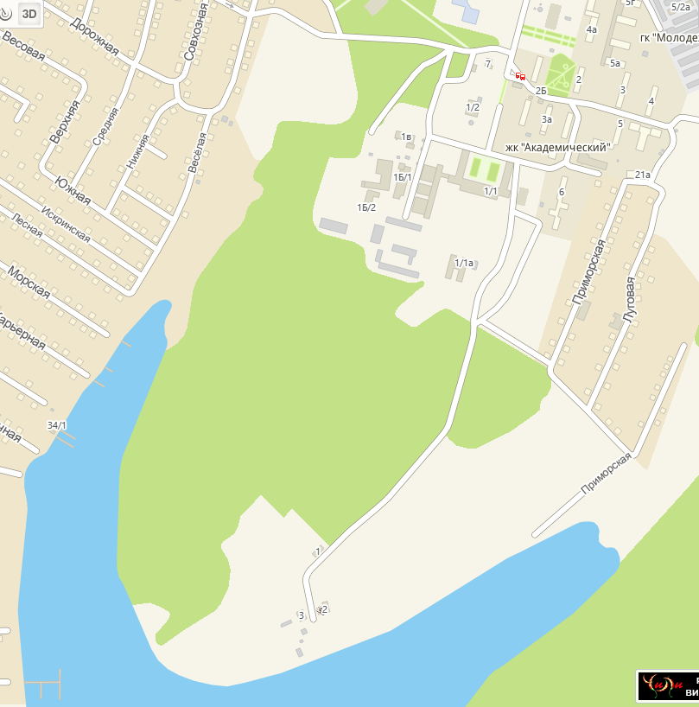

Ост. Пос. Молодежный

